全国消費者団体連絡会 主催
市町村の消費者行政充実を考える交流会

都道府県の消費者行政を考えるシンポジウム ２００９

今年1月から「消費者ホットライン」の運用が始まり、消費者行政の最前線である市町村消費者行政に焦点が当たっています。2009年度からスタートした国の消費者行政活性化事業も残り2ヶ年。地方消費者行政を活性化するためには、地域の消費者団体の役割は大きいと言えます。そこで、消費者団体に求められる役割や行動について、各地の実践を持ち寄って交流するなかで検討を深める場を設けることとしました。すでに活動している団体のみならず、取組への関心のある団体、また地方消費者行政の担当部局の方も、ぜひご参加ください。
【 と き 】2010年 6月19日(土)13：00～16：00(受付12:30～)
【 会 場 】弘済会館 ４階 蘭
住所：〒102-0083 東京都千代田区麹町５丁目１ TEL：03-5276-0333
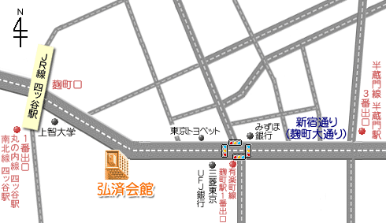
●ＪＲ四ツ谷麹町口 徒歩５分
●地下鉄有楽町線麹町駅 徒歩５分
【プログラム】
▼報告
- 消費者庁「地方消費者行政強化プラン」について
「地方消費者行政調査」からの報告
- 三重県
「県及び市町村消費者行政の現状と課題について」
- 各都道府県の消費者団体の活動報告
▼分散会
テーマ 「市町村消費者行政の充実のために消費者団体ができること」
- 市町村消費者行政調査活動 ・行政への要請活動や懇談 ・行政と協働した活動
- 他の団体との連携活動 など、具体的な活動の交流をします。
▼報告者
消費者庁情報課地方協力室 課長補佐 赤井久宣さん
三重県生活・文化部交通安全・消費生活室 消費生活特命監 伊藤久美子さん
消費者ネットしが 他 消費者団体の皆さん
【参加費】 ８00円（内 資料代300円）
【申し込み】 下記にご記入の上、６月 １１日(金)までにFAXにてお送りください。
ＦＡＸ ０３－５２１６－６０３６
お名前 | 所属 | ＴＥＬ・ＦＡＸ
- 会場および準備の都合上、事前のお申込をお願い致します。本目的以外には使用しません｡
- この件に関するお問合せは下記までお願いします。

℡.０３－５２１６－６０２４ E-mail:webmaster@shodanren.gr.jp


